Я горжусь своим прадедом!

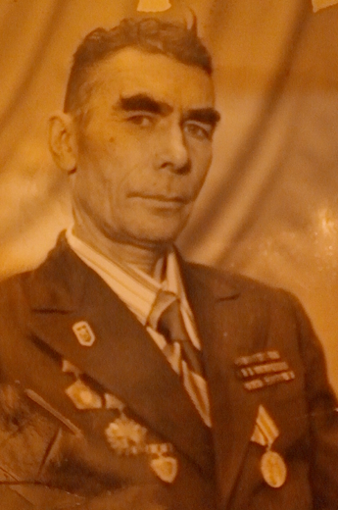
Наступила уже 75-я годовщина Победы в Великой Отечественной войне. Путь к Победе был долгим и тяжелым: 1418 дней и ночей этой ужасной войны. На долю народа выпали такие невероятные испытания, мучения, потрясения.
Проходят годы, уходят из жизни ветераны, но нельзя стереть войну из памяти людей. Сколько бы ни минуло десятилетий, нельзя забывать о превращенных в пепел городах и селах, разрушенном народном хозяйстве, о тружениках тыла, вынесших на своих плечах непомерное бремя военного лихолетья, о самой главной и невосполнимой утрате, о миллионах человеческих жизней, сгоревших в пожаре Великой Отечественной войны.
Я хочу рассказать о своем прадедушке по материнской линии. Его звали Павел Осипович Виноградов (1923-1987).
Павел Осипович родился в 1923 году в д. Сарабакасы Чебоксарского района Чувашской АССР. Ушел на Великую Отечественную войну совсем юным парнем, в 17 лет. После окончания Школы танкистов попал на Белорусский фронт. Наименование воинской части: 100-я стрелковая бригада.
Прадед был ранен три раза. При взятии города Невель был тяжело ранен, а в 1944 году после контузии вернулся домой. Получил инвалидность. Награждён медалью «За отвагу», дважды награждён орденом «Красная звезда», орденом Отечественной войны 1 степени.
Из Латвии, (город Виляны) из музея Боевой славы пришло письмо о нашем прадедушке. Там одна из улиц города названа в честь нашего героя.
Во время войны в газете «Красная звезда» не раз рассказывалось о подвиге двадцатилетнего чувашского парня. Сражался в дивизии генерала Панфилова и под Курском таранил танком Т-34 немецкий «Тигр». Войну прадед окончил в звании старшего лейтенанта.
После войны по состоянию здоровья дедушка не работал из-за контузии и инвалидности после осколочного ранения в висок. После смерти супруги один воспитывал семерых детей. В нашей семье все гордятся Павлом Осиповичем, ведь он наш защитник!

Виктория Маслова, жительница г. Звенигово, студентка 1 курса Оршанского многопрофильного колледжа им. И.К. Глушкова республики Марий Эл
